Лек 6. Оптимальные стационарные системы. Фильтр Винера
Постановка задачи синтеза оптимальной системы управления

Решение задачи оптимизации параметров очень важно, но оно вызывает чувство неудовлетворенности, связанное с полностью заданной структурой исследуемой системы. Действительно, введем в систему какой-нибудь дополнительный элемент, например интегратор или апериодическое звено. Как при этом изменится суммарная ошибка? Если она окажется меньше, то, может быть, следует ввести еще какие-нибудь звенья? При этом, естественно, возникает вопрос о поиске наилучшей структуры системы управления среди всех возможных систем.
Для решения задачи синтеза оптимальной системы управления перенесем помеху на её вход и представим систему в виде рис. 32, где W(jw) – произвольная передаточная функция замкнутой системы управления. Ей соответствует импульсная переходная характеристика h(t).
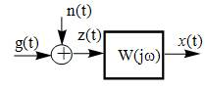
Рис. 32
Будем теперь описывать возможные входные сигналы g(t) с помощью реализаций стационарного случайного процесса с заданным математическим ожиданием, дисперсией и корреляционной функцией Rg(t).
В такой постановке показателем качества может быть средний квадрат ошибки системы управления .
При заданных характеристиках входного сигнала Rg(t) и помех Rn(t) будем искать систему управления, в которой достигается минимум среднего квадрата ошибки. Речь идет о том, чтобы минимизировать не по параметрам конкретной системы, а по виду системы, заданному неизвестной передаточной функцией W(jw) или импульсной переходной характеристикой h(t). Таким образом, необходимо найти такую систему управления, для которой достигается 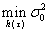, где h(t) – все возможные импульсные переходные характеристики.

Решение задачи синтеза оптимальной системы управления

Известно, что реакция любой линейной системы на входное воздействие z(t)=g(t)+n(t) может быть записана с помощью интеграла свертки:
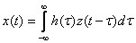.
Подставим х(t) в формулу для среднего квадрата ошибки:
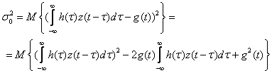
Каждое из трех слагаемых можно легко выразить через интегралы от корреляционных функций. Например,
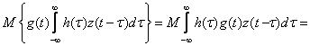
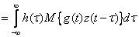.
Поскольку
,
то
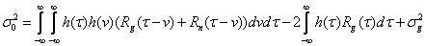.
Для нахождения вида импульсной переходной характеристики h0(t), минимизирующей , необходимо применить методы вариационного исчисления[12]. Представим h(t) в виде суммы импульсной характеристики h0(t) оптимальной системы и ее «приращения» – произвольной функции. В соответствии с теорией необходимым условием минимума служит равенство 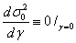.
После дифференцирования это условие можно записать в следующей форме:
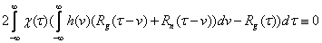.
Учитывая произвольный характер , получаем интегральное уравнение для переходной характеристики оптимальной системы управления:
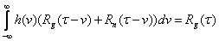.
Это уравнение впервые было найдено Н. Винером. Аналогичное соотношение для дискретного времени на несколько лет раньше Н. Винера получил советский математик А.Н. Колмогоров.
Интегральное уравнение Винера для стационарных процессов легко решается с помощью преобразования Фурье. Действительно, после преобразования Фурье левой и правой части находим:
или 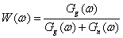.
Таким образом, передаточная функция оптимальной системы полностью определяется энергетическим спектром входного сигнала, возможными траекториями движения объекта управления, и энергетическим спектром помехи , действующей в системе.
Пример. Пусть возможные траектории описываются стационарным случайным процессом с корреляционной функцией , где – интервал корреляции полезного сигнала. Помеха, действующая на систему, - белый шум Gn(w)=N0. С помощью преобразования Фурье корреляционной функции найдем спектр полезного сигнала:
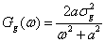
Тогда оптимальная система управления должна иметь передаточную функцию следующего вида:
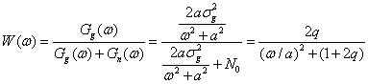,
где 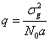 - отношение мощности полезной составляющей и мощности помехи в полосе полезного сигнала.
Импульсная переходная характеристика находится с помощью обратного преобразования Фурье:
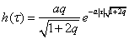.
Таким образом, по заданным характеристикам входных воздействий и помех получаем передаточную функцию и импульсную характеристику оптимальной системы управления, т.е. системы управления, для которой достигается минимум среднего квадрата ошибки.
Рассмотренный подход имеет ряд недостатков. Во-первых, полученное решение физически нереализуемо. Действительно, представим импульсную переходную характеристику оптимальной системы управления в виде графика (рис. 33) .
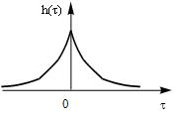
Рис. 33
Эта характеристика по определению является реакцией системы на -функцию – импульс в начале координат. У всех физически реализуемых систем отклик будет только после появления входного воздействия, т.е. у всех физически реализуемых систем < 0. Второй недостаток – требование стационарности входных воздействий. Это не позволяет рассматривать целый ряд систем управления, например, управление ракетой. Динамика такого управления изменяется по мере сгорания топлива. Кроме того, стационарный режим не позволяет учесть переходные процессы на начальном этапе работы САУ. Наконец, само решение уравнения Н. Винера во многих случаях оказывается очень сложным. Названные недостатки устраняются с помощью методов, рассматриваемых в следующем разделе.

